# Vannforbruk – Hydraulisk kapasitet

Osan Settefisk AS har en konsesjon på uttak av ferskvann gitt av NVE til Damfisk Settefisk AS. Maksimalt uttak av ferskvann fra Osanvassdraget er angitt i tabellen under.

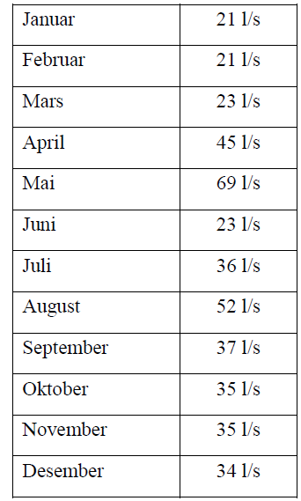

Byggetrinn 1 er bygget som RAS anlegg med begrenset ferskvannforbruk. Største mengde som trengs pr dag er 16,6 l/sek. Ved bruk av alle rensetrinn (denitrifisering og fosforfelling) er vannbehovet nede på 6,7 l/sek.

I byggetrinn 2 planlegges det å benytte sjøvann eller sjøvann med redusert saltholdighet i produksjonen. Ønsket saltholdighet mellom 20-25؉. Dette oppnås ved innblanding av ferskvann til sjøvannet, eller ved avsalting av sjøvann.

RAS-modulen som er planlagt bygd har en maksimal kapasitet på 8 tonn for pr dag. Til dette trengs 8000 kg for*300l/kg for. Det vil si 27,8 l/sek.

For å oppnå ønsket salinitet kan ferskvann tilsettes sjøvann. For å oppnå 25؉ blandes 20,4 l/sek sjøvann og 7,4 l/sek ferskvann.

Samlet forbruk av ferskvann blir da:

Trinn 1: 6,7 l/sek  
Trinn 2: 7,4 l/sek  
Totalt : 14,4 L/sek

Det vil si at det er nok ferskvann tilgjengelig i henhold til tillatelsen til uttak som er gitt av NVE.

Ved avsalting av sjøvann belastes ikke fersksvannskilden. Dette gir en filtrering som gir et sikrere vann med hensyn til inntak av bakterier og virus. Det legges trolig opp til at begge måtene å «produsere» driftsvann kan benyttes.

# Produksjonsplan

Hensikten med å utvide Osan Settefisk AS er å kunne være i stand til å produsere postsmolt på ca 650 gram. Dette ut ifra ønske fra mottaker av smolten i sjø (Midt-Norsk Havbruk og Bjørøya). For å få til dette legges det opp til følgende plan:



Anlegget vil være fleksibelt når det gjelder hvilke størrelser som kan produseres. Smoltstørrelser og antall smolt må derfor tilpasses ønske i fra kunde / matfiskanleggene med begrensning i kapasiteten til RAS anleggene som beskrevet i tabellen over. Det søkes derfor om tillatelse til å produsere et større antall smolt enn det som er beskrevet i produksjonsplanen over.